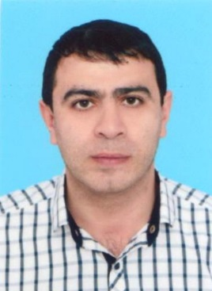
СПРАВКА
Маргарян Спартак Гагикович

Дата рождения | 15 августа 1986 года
Место рождения | с. Мурджахет, Ахалкалакского района,  Грузинской ССР
Адрес постоянной регистрации | Краснодарский край, Тбилисский район,  х. Северин, ул. Буденного, 49
Образование (когда и какие учеб. заведения закончил) | Высшее, Автономная некоммерческая организация «Кубанский институт международного предпринимательства и менеджмента», 2009 год
Специальность по образованию | Экономист – финансы и кредит
Ученая степень | нет
Нахождение в статусе депутата  выборных органов | 2019 год депутат четвертого созыва Тбилисского сельского поселения Тбилисского района
Государственные награды | нет
Членство (участие) в общественных объединениях (организациях, движениях) | нет
Членство в партии (год вступления)/беспартийный | б/п
Партийная должность | нет

ТРУДОВАЯ ДЕЯТЕЛЬНОСТЬ
Год начала -  год окончания | Должность, место работы
26.04.2017г – 23.06.2017г. | Начальник участка МАУ «Радуга» Тбилисского сельского поселения Тбилисского района
26.06.2017г. и по настоящее время | Директор МАУ «Радуга» Тбилисского сельского поселения Тбилисского района

Контактные телефоны: моб.: +7 (918) 940-50-60

